โครงการชุมชนร่วมใจ สมุนไพร ล้างพิษ

บ้านหนองแคน หมู่ที่ ๑ ตำบลดอนจาน

ส่วนที่ ๑ ข้อมูลทั่วไป

๑.๑ ข้อมูลทั่วไปของบ้านหนองแคน หมู่ที่ ๑ ตำบลดอนจาน

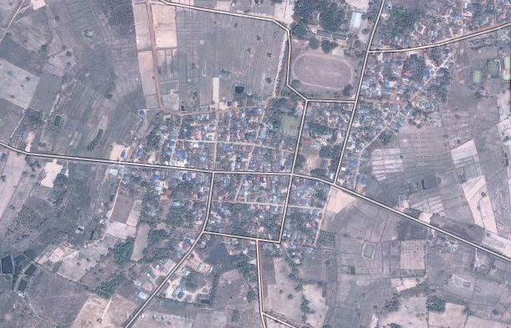

บ.หนองแวงแสน

**หนองแคน ม.๓**

**หนองแคน ม.๑**

**หนองแคน ม.๒**

**ที่ตั้ง อาณาเขตและการปกครอง**

**ขอบเขตพื้นที่รับผิดชอบ**

ทิศเหนือ ติดเขต ตำบลนาจำปา

ทิศใต้ ติดเขต บ้านหนองแวงเกษตร ตำบลดอนจาน

ทิศตะวันออก ติดเขต ตำบลสะอาดไชยศรี

ทิศตะวันตก ติดเขต ตำบลม่วงนา

**ประวัติและความเป็นมา**

แต่เดิมบ้านหนองแคนมีความสัมพันธ์กับบ้านกุดครอง ในอดีตมีโรคระบาดเกิดขึ้นมีควายตายเป็นจำนวนมาก ชาวบ้านจึงพากันเอาควายที่ยังไม่ป่วยหนี้มาพักอาศัยอยู่แหล่งน้ำหนองแคน ซึ่งเป็นแหล่งน้ำตามธรรมชาติ บ้านหนองแคนมีการตั้งชื่อมาจาก แหล่งน้ำสาธารณะ(ปัจจุบันเป็นศาลาลอย ของวัดวิเศษไชยศรี มีสระน้ำธรรมชาติ) ข้างสระน้ำมีต้นแคนอยู่กลางหนอง จึงเรียกบ้านหนองแคนมาจนถึงปัจจุบัน เดิมที่ดินแปลงนี้เป็นของนายสีดา ภารสถิตย์ ซึ่งได้มอบให้เป็นที่ของสงฆ์ และต่อจากนั้นเริ่มมีคนเข้ามาตั้งรกรากอย่างกว้างขวาง และเริมมา พ.ศ. ๒๔๖๒ ก่อนหน้านี้นายโสม มูลนารักษ์เป็นผู้มาตั้งอยู่เป็นครอบครัวแรก และเริ่มมีการชักชวนกันเข้ามาอยู่ จนเป็นชุมชนที่ใหญ่ขึ้นเรื่อยๆ โดยมีผู้ที่เข้ามาพร้อมๆกันได้แก่ นายเหม มูลลารักษ์,นายสุด ภารสาร,นายกุ่ย ภารประเสริฐ,นายชารี ศรีอ่อน,นายก่ำ ภารจรุง,นายพร ภารไสว,นายสีดา ภารสถิตย์

ต่อมา ปีพ.ศ. ๒๔๖๓ หน่วยราชการได้มีคำสั่งตางตั้งให้ นายเหม มูลลารักษ์ เป็นผู้ใหญ่บ้านคนแรกของบ้านหนองแคน นายกุ่ย การประเสริฐ (ผญบ.คนที่สอง) เป็นเมื่อ พ.ศ.๒๔๖๔ ,นายชารี ศรีอ่อน เป็นผู้ใหญ่บ้านคนที่สาม เมื่อพ.ศ. ๒๔๖๖ ต่อมาในปีพ.ศ.๒๕๑๖ ได้ทีการประกวดหมู่บ้าน ในการแข่งขันได้รับรางวัลยอดเยี่ยม มีของรางวัลคือ แหนบทองคำ และเป็นผู้ใหญ่บ้านดีเด่น ผู้ช่วยผู้ใหญ่บ้าน คือ นายจันทา ภารพงษ์ รางวัลที่ได้รับคือ ปืนจุดสามแปด และ ทวีขาวดำ ๑ กระบอก ในช่วงเวลานั้นกำลังมีการรุกกรานของกลุ่มคอมมิวนิสต์ เข้ามาเคลื่อนไหวในดงแม่เผดมีการปล้นวัวควายของชาวบ้าน และได้เข้ามาหาผู้คนในหมู่บ้าน เพื่อปลุกระดมชาวบ้านเพื่อหาแนวร่วม และชาวบ้านก็ได้เข้าไปเป็นกองกำลังติดอาวุธกับกลุ่มคอมมิวนิสต์ ในพ.ศ.๒๕๑๗ หลังจากนั้นมา ในพ.ศ.๒๕๒๐ ทางราชการได้แต่งตั้งให้ นายเสาร์ ภารไสว เป็นผู้ใหญ่บ้านคนที่สี่ ได้ทีการคัดเลือกและฝึก อ.ส.ป. และมีชุดคุ้มครองความปลอดภัยให้กับชุดครูฝึกด้วย ต่อมามีการอบรม ท.ส.ป.ช ให้กับชาวบ้านได้ทีการแจกปืนนัดเดียว ๑๕ กระบอก และให้มีการอยู่เวรยามประจำหมู่บ้านตามเส้นทางการสัญจรเข้าออกหมู่บ้าน และได้มีการเปลี่ยน เป็นปืนลูกซอง ๕ นัด จากนั้นประมาณ พ.ศ. ๒๕๒๙-๒๕๓๐ นายเสาร์ ภารไสว แบ่งการปกครองออกมา มาตั้งชุมชนใหม่ เป็นบ้านหนองแคน หมู่ที่ ๒ โดยมีผู้ใหญ่บ้านคนที่ ๑ คือนาย อำพร วังพิมูล ในปัจจุบันเดิมบ้านหนองแคน ขึ้นกับตำบลเชียงเครือ ซึ่งเป็นบ้านหนองแคน หมู่ที่ ๑๒ ตำบลเชียงเครือ จากนั้นทางราชการมีคำสั่งให้แยกหมู่บ้านภายใน ๑ เดือน โดยกำหนดให้บ้านหนองแคน ฝังซ้ายมือ เป็นบ้านหนองแคน หมู่ที่ ๑ โดย มีนายจันทา ภารพงษ์ เป็นผู้ใหญ่บ้าน ผู้ช่วยผู้ใหญ่บ้านได้แก่ นายอ่อน ภารวิจิตร และ นายสวาท ทองซาว และ ต่อมา ในพ.ศ. ๒๕๔๐ ผู้ใหญ่บ้านได้หมดวาระลง จึงได้มีการคัดเลือกใหม่ คือนายบุญสำ ภารสถิต เป็นผู้ใหญ่บ้าน ผู้ช่วยผู้ใหญ่บ้านได้แก่ นายอ่อน ภารวิจิตร และ นายบุญสวน ดารเกษม และได้รับคัดเลือกในสมัยที่สอง เช่นเดิม แต่มีการเลี่ยนแปลงตำแหน่งผู้ช่วยผู้ใหญ่บ้านมาเป็น นายบุญสวน การเกษม และ นายสังวาล จักนามล และ ไม่นานผู้ช่วยทั้งสองคนได้ลาออก ไปเป็น

ส.อบต.ดอนจาน จึงได้คัดเลือกผู้ช่วยผู้ใหญ่บ้านใหม่ เป็น นายยุพา ภารไสว และนายสุดใจ ภารบูรณ์

การจัดตั้งวัดไม่แน่ชัดว่าตั้งในพ.ศ.ใด แต่ชาวบ้านได้ไปเรียนที่วัดบ้านนาจำปา และต่อมาได้มีการจัดตั้งวัดขึ้น เมื่อ พ.ศ ๒๔๘๒ และได้มาเรียนที่วัดวิเศษไชยศรี และต่อมาได้มีการจัดตั้งโรงเรียนหนองแคนวิทยา ครูใหญ่คนแรก คือ นายสิงห์ ทรัพย์เลิศ เจ้าอาวาสคนคนแรก คือหลวงพ่อลอย สมสะอาด ปีพ.ศ.๒๕๒๓ ซึ่งอาจารย์ชะลอ มหาแสน ได้อนุมัติจัดตั้งโรงเรียนให้ก่อนเป็นอาคารสำรองมุงด้วยหญ้าคา เรียนอยู่กับพื้นดิน เมื่อ พ.ศ.๒๕๒๕ จึงได้โรงเรียนมัธยมเป็นอาคารถาวรหลังแรก และเมื่อนักเรียนเพิ่มมากขึ้นจึงได้ทีอาคาร ที่ ๒,๓ ในพ.ศ.๒๕๓๙ ได้ขอตั้งกิ่งอำเภอดอนจาน เมื่อวันที่ ๑๕ กรกฎาคม พ.ศ. ๒๕๓๙ ที่ว่าการกิ่งอำเภอชั่วคราวได้ใช้ศาลาการเปรียญวัดวิเศษไชยศรี โดยมีนายชูศักดิ์ สุทธิประภา เป็นปลัดอำเภอผู้เป็นหัวหน้าประจำกิ่งอำเภอดอนจาน คนแรก เมื่อ ๑๑ กรกฎาคม พ.ศ. ๒๕๔๐ ต่อมาได้ย้ายออกจากวัดวิเศษไชยศรี มาประจำ ณ อาคารที่ว่าการกิ่งอำเภอดอนจาน โดยพื้นที่ศุนย์ราชการมีพื้นที่ทั้งหมด ๑๐๗ ไร่

ในพ.ศ.๒๕๔๔ ชาวบ้านบ้านหนองแคน หมู่ที่ ๑,๒,๓ ได้จัดตั้งวัดป่าทองประดิษฐ์ ขึ้นในวัดที่ ๑๔ กุมภาพันธ์ ๒๕๔๔ โดยได้รับการบริจาคที่ดินจาก นายแสน ภารประดิษฐ์ จำนวน ๙ ไร่,นายสวาท ทองซาว ๒ งาน,นายสมหมาย ภารภิรมย์ ๒ งาน,นางบุญจันทร์ พัฒนชัย ๒ งาน,นางเคน ผายผล ๒ งาน และได้มีเจ้าอาวาสคนแรก คือ พระอาจารย์วิระวัฒน์ เขยุโก และ พระลูกวัด คือพระอ่อนจันทร์ ,พระดำรง กัตปุญญา

**ข้อมูลทั่วไป**

* 1. **สภาพทั่วไปของชุมชน**

บ้านหนองแคน หมู่ที ๑ ลักษณะทางกายภาพทางภูมิศาสตร์เป็นพื้นที่ราบสูงสลับกับที่ราบ สามารถทำการเกษตรได้ปีตลอดปี การเกษตรเช่น ทำนาข้านาปี ปลูกอ้อย มันสำปะหลัง และปลูกยางพารา และป่าไม้ส่วนบุคคล มีพื้นที่ทั้งหมด ๒,๔๕๓ ไร่ ที่อยู่อาศัย ๑๒๐ ไร่ พื้นที่ทำการเกษตร ๒,๒๔๐ ไร่

* 1. **ครัวเรือนและประชากรของชุมชน**
* จำนวนรัวเรือนรวมทั้งสิน ๑๗๖ ครัวเรือน
* จำนวนประชากร รวมทั้งสิ้น ๖๙๐ คน

แยกเป็น

ชาย ๓๖๖ คน หญิง ๓๒๔ คน

**โครงสร้างประชากร บ้านหนองแคน หมู่๑ ตำบลดอนจาน อำเภอดอนจาน จังหวัดกาฬสินธุ์**

|  |  |  |  |  |  |  |
| --- | --- | --- | --- | --- | --- | --- |
| **กลุ่มอายุ** | **ชาย** | | **หญิง** | | **รวม** | |
| **จำนวน** | **ร้อยละ** | **จำนวน** | **ร้อยละ** | **จำนวน** | **ร้อยละ** |
| น้อยกว่า ๑ ปี | ๑ | ๐ | ๕ | ๒ | ๖ | ๑ |
| ๑-๔ ปี | ๒๐ | ๕ | ๑๔ | ๔ | ๓๔ | ๕ |
| ๕-๙ ปี | ๑๙ | ๕ | ๑๓ | ๔ | ๓๒ | ๕ |
| ๑๐-๑๔ ปี | ๒๙ | ๘ | ๑๙ | ๖ | ๔๘ | ๗ |
| ๑๕-๑๙ ปี | ๒๑ | ๖ | ๒๐ | ๖ | ๔๑ | ๖ |
| ๒๐-๒๔ ปี | ๓๑ | ๘ | ๓๒ | ๑๐ | ๖๓ | ๙ |
| ๒๕-๒๙ ปี | ๕๐ | ๑๔ | ๒๒ | ๗ | ๗๒ | ๑๐ |
| ๓๐-๓๔ ปี | ๓๕ | ๑๐ | ๑๙ | ๖ | ๕๔ | ๘ |
| ๓๕-๓๙ ปี | ๒๗ | ๗ | ๓๔ | ๑๐ | ๖๑ | ๙ |
| ๔๐-๔๔ ปี | ๒๔ | ๗ | ๓๙ | ๑๒ | ๖๓ | ๙ |
| ๔๕-๔๙ ปี | ๓๕ | ๑๐ | ๓๑ | ๑๐ | ๖๖ | ๑๐ |
| ๕๐-๕๔ ปี | ๓๑ | ๘ | ๒๘ | ๙ | ๕๙ | ๙ |
| ๕๕-๕๙ ปี | ๑๗ | ๕ | ๑๓ | ๔ | ๓๐ | ๔ |
| ๖๐-๖๔ ปี | ๘ | ๒ | ๑๑ | ๓ | ๑๙ | ๓ |
| ๖๕-๖๙ ปี | ๑๑ | ๓ | ๗ | ๒ | ๑๘ | ๓ |
| 70-74 ปี | ๒ | ๑ | ๑๐ | ๓ | ๑๒ | ๒ |
| ๗๕-๗๙ ปี | ๔ | ๑ | ๓ | ๑ | ๗ | ๑ |
| มากกว่า ๘๐ปี | ๑ | ๐ | ๔ | ๑ | ๕ | ๑ |
| รวม | ๓๖๖ | ๑๐๐ | ๓๒๔ | ๑๐๐ | ๖๙๐ | ๑๐๐ |

ตารางที่ ๑ แสดงข้อมูลประชากรแยกชาย หญิง ตามกลุ่มอายุ

ที่มา : จากฐานข้อมูลประชากร ๑ กรกฎาคม ๒๕๖๑ (โปรแกรม JHCIS)

**แผนภูมิแสดง ประชากร บ้านหนองแคน หมู่ที่ ๑**



แผนภูมิที่ ๑ แสดงการเปรียบเทียบประชากรตามกลุ่มอายุ บ้านหนองแคน หมู่ที่ ๑ ปี ๒๕๖๑

ที่มา : จากฐานข้อมูลประชากร ๑ กรกฎาคม ๒๕๖๑ (โปรแกรม JHCIS)

**อาชีพหลัก**

๑. ทำนา

๒. ค้าขาย

๓. เลี้ยงสัตว์(วัว)

**อาชีพเสริม**

๑.ทอผ้า

๒.ทำไร่อ้อย สวนยางพารา

๓.ปลูกพืชผักสวนครัว

**การคมนาคมของชุมชน**

การคมนาคมสะดวกสามารถสัญจรด้วยความสะดวก เส้นทางเข้าสู่หมู่บ้านเป็นทางลาดยาง

สายที่ ๑ กาฬสินธุ์-คำเม็ก-หนองแคน -โพธิชัย

สายที่ ๒ กาฬสินธุ์-แกเปะ-กุดครอง-หนองแคน

สายที่ ๓ นาจำปา-หนองแคน

สายที่ ๔ โพธิ์ชัย จ.ร้อยเอ็ด-สะอาดไชยศรี-หนองแคน

**สาธารณูปโภค**

ครัวเรือนที่มีไฟฟ้าใช้ ๑๗๖ ครัวเรือน

ครัวเรือนที่มีประปาใช้ ๑๗๖ ครัวเรือน

โทรศัพท์สาธารณะ ๒ ตู้

สนามกีฬาชุมชน ๑ แห่ง

ศาลากลางบ้าน ๑ แห่ง

ตู้เอทีเอ็มธนาคารกรุงไทย ไว้บริการประชาชน จำนวน ๑ แห่ง

**ทุนทางสังคมของสังคม**

**ทรัพยากรบุคคล**

|  |  |  |  |  |  |
| --- | --- | --- | --- | --- | --- |
| **ลำดับ** | **ชื่อ-สกุล** | **อายุ** | **ความสามารถ** | **บ้านเลขที่** | **หมายเหตุ** |
| ๑ | นายเคน ภารสำเร็จ | ๗๑ | วัฒนธรรม | ๖๓ |  |
| ๒ | นายทองดี ภารปะดิษฐ์ | ๗๔ | ปราชญ์ชาวบ้าน | ๑๗ |  |
| ๓ | นายทองศรี ผลเอี่ยม | ๗๒ | วัฒนธรรม | ๒๘ |  |
| ๔ | นายอ่อน ภารประดับ | ๗๓ | วัฒนธรรม | ๗ | โปงลาง (ดนตรีพื้นบ้าน) |

**ทรัพยากรธรรมชาติ**

|  |  |  |
| --- | --- | --- |
| **ชื่อทรัพยากรธรรมชาติ(ชีวภาพ)/กายภาพ** | **การใช้ประโยชน์** | **หมายเหตุ** |
| ๑. หนองนกเอี้ยง  ๒.ห้วยโจร  ๓.หนองแคน | -เลี้ยงปลา ทำการเกษตร ปลูกผักสวนครัว  -เก็บน้ำทำการเกษตร,เลี้ยงสัตว์ หาปลา/สัตว์น้ำตอนหน้าฝน  -ปล่อยปลา,ปลูกผักสวนครัว,ฉิมวัดวิเศษไชยศรี เป็นที่พักผ่อนของชุนรอบข้างและเป็นที่ทำสมาธิพระ/สามเณร |  |

**ภูมิปัญญาชุมชน**

|  |  |  |
| --- | --- | --- |
| **ประเภทภูมิปัญญา** | **ชื่อ-สกุลผู้นำ/เจ้าของภูมิปัญญา** | **ประโยชน์ต่อชุมชน** |
| ๑.จักสาน  ๒..ทอผ้า  ๓.ยาสมุนไพร | นายทองดี ภารประดิษฐ์  ๑๗ ม.๑  นางหนูแดง ศรีโพนทอง  ๔๗ ม.๑  นายอุดม บุตรสาวิเศษ  ๑๕ ม.๑ | -จำหน่ายให้คนในชุมชน  - ใช้สอยภายในครอบครัว  - ลดรายจ่าย-เพิ่มรายได้  -สอนให้ลูกหลาน ถ่ายทอดความรู้  -จำหน่ายให้ชุมชนในราคาถูก  -สร้างรายได้ให้กับชุมชน มีการรวมกลุ่มกัน  -ถ่ายทอดความรู้ให้ผู้สนใจ  -รักษาโรคต่างๆ  -เป็นแหล่งสร้างขวัญกำลังใจ |

**ด้านกฎ จารีต ประเพณี (ปฏิทินชุมชน)**



**โครงสร้างองค์กรชุมชน**

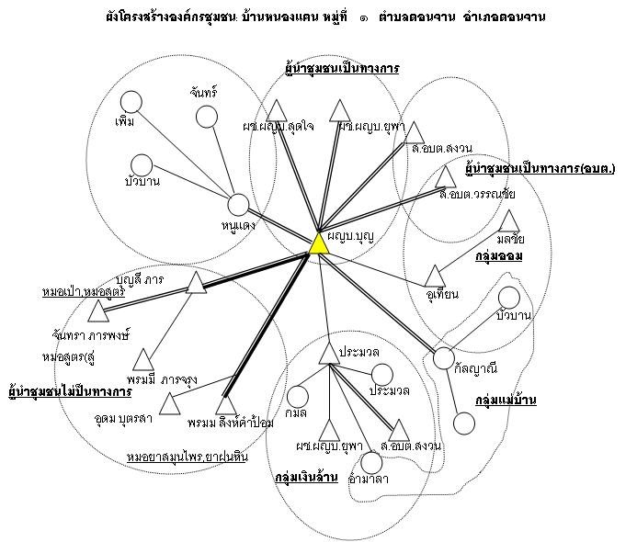

**ระบบความสัมพันธ์ของคนในชุมชน**

| **ประเภทความสัมพันธ์** | **กิจกรรมหลัก** | **ประโยชน์ต่อชุมชน** |
| --- | --- | --- |
| ๑.ปราชญ์ชาวบ้าน  ๒.กลุ่มแม่บ้าน  ๓.กลุ่มกองทุนเงินล้าน  ๔.กลุ่มออมทรัพย์  ๕.ฌาปนกิจสงเคราะห์  ๖..ผู้นำชุมชน  ๘.อาสาสมัครสาธารณสุข(อสม.) | -เยี่ยวยารักษาโรคตามการแพทย์พื้นบ้าน  -สู่ขวัญ  -หมอเป่า  -รวมกันทำกิจกรรมตามภารกิจ เช่นงานบุญตามบ้าน  -ทำกิจกรรมสร้างสรรค์สังคม  -เป็นแหล่งเงินทุนหมู่บ้านให้ชาวบ้านกู้ยืมเพื่อเอาไปประกอบอาชีพภายในชุมชน  -เป็นกองทุนประเภทออมทรัพย์ และปล่อยเงินกู้ให้กับสมาชิก  ปันผลให้กับสมาชิก  -เก็บเงินครอบครัวละ ๒๐ บาทเมื่อมีคนภายในชุมชนเสียชีวิต  -ดำเนินงานเพื่อพัฒนาชุมชนด้านเศรษฐกิจ สังคม การเมือง และการสาธารณสุข  -ให้ความช่วยเหลือลูกบ้าน  -สร้างความมั่นคงภายในหมู่บ้าน  -ดำเนินงานตามเกณฑ์ฐานธารณสุขมูลฐานทั้งด้านควบคุมโรคระบาด ป้องกัน ส่งเสริมสุขภาพ  -ป็นทีมสุขภาพร่วกับเจ้าหน้าที่สาธารณสุข | -เป็นที่พึ่งของชุมชนทั้งทางกาย และใจ  -รักษาโรค  -เป็นผู้นำแบบไม่เป็นทางการ  -ให้คำปรึกษาเรื่องวัฒนธรรมประเพณี  -ให้กาสนับสนุนชุมชนให้มีการดำเนินงานจนประสบผลสำเร็จ  -ทำให้ชุมชนมีการกระจายได้ราย  -ทำให้ผู้ยืมเงินสามารถสร้างร้ายได้ให้ครอบครัว  -สมาชิกมีรายได้ รู้จักออมทรัพย์  -ชุมชนมีเงินทุนเพื่อพัฒนาชุมชน  -สร้างขวัญกำลังใจให้กับครอบครัวผู้เสียชีวิตและคนในชุมชน  -สร้างความมีเมตตา รู้จักบางปัน  -มีการไปช่วยงานจนเสร็จสิ้นภารกิจ  -ชุมชนได้มีการพัฒนาต่อเนื่องทังด้านการเมือง การปกครอง การสาธารณสุข  -ทำให้ชุมชนสามารถควบคุมโรคระบาด  -ชาวบ้านมีสุขภาพดีขึ้น เกิดความสัมพันธภาพไมตรีต่อกัน  -ช่วยเหลือและให้คำปรึกษาด้านสุขภาพ |

**ข้อมูลผลิตภัณฑ์ชุมชน**

|  |  |  |  |
| --- | --- | --- | --- |
| **ลำดับ** | **ชื่อผลิตภัณฑ์** | **ผลิตโดย** | **หมายเหตุ** |
| ๑.ทอผ้า  ๒.เครื่องจักสาน | -ผ้าทอมือ  -เครื่องจักสาน | -กลุ่มแม่บ้าน -กลุ่มพ่อบ้าน |  |

**ด้านการสาธารณสุข**

โรงพยาบาลส่งเสริมสุขภาพตำบลหนองแวงแสน จำนวน ๑ แห่ง

ศูนย์เรียนรู้ชุมชน จำนวน ๑ แห่ง

สุขศาลา จำนวน ๑ แห่ง

**ข้อมูลด้านสุขภาพ ( บุคลากร อสม. กสค. ศสมช.)**

**เจ้าหน้าที่ประจำโรงพยาบาลส่งเสริมสุขภาพตำบลหนองแวงแสน ประกอบด้วย**

-แพทย์หมุนเวียน จำนวน ๒ คน

-ผู้อำนวยการรพ.สต.หนองแวงแสน จำนวน ๑ คน

-พยาบาลวิชาชีพ จำนวน ๑ คน (พยาบาลเวชปฏิบัติฯ ๑ คน)

-นักวิชาการสาธารณสุข จำนวน ๑ คน

-เภสัชกร (หมุนเวียน) จำนวน ๑ คน

-ทันตาภิบาล จำนวน ๑ คน

-ลูกจ้างชั่วคราว(ทำความสะอาด) จำนวน ๑ คน

-ลูกจ้างชั่วคราว(พนักงานขับรถ) จำนวน ๑ คน

-ลูกจ้างชั่วคราวพนักงานบันทึกข้อมูล จำนวน ๑ คน

-ลูกจ้างแพทย์แผนไทย จำนวน ๒ คน

**บุคลากรในสุขศาลา/ชุมชน**

-จำนวน อสม. จำนวน ๑๔ คน

-หมอนวดแผนไทยปฏิบัติงานในสุขศาลา จำนวน ๕ คน (หมุนเวียนปฏิบัติงาน)

-จำนวน กสค. จำนวน ๑๗๖ คน

-คณะกรรมการบริหารสุขศาลา ๑ ชุด จำนวน ๑๐ คน (ผู้ใหญ่บ้าน ๑ คน ,อสม. ๓ คน,ตัวแทนชมรม ๕ คน ,สท. ๑ คน)

-ตัวแทนคุ้มในหมู่บ้าน ๘ คน

-หมอดินอาสา ๑ คน

-ปศุสัตว์อาสา ๑ คน

-แกนนำการออกกำลังกาย จำนวน ๑๑ คน

**อื่น/องค์กรปกครองส่วนท้องถิ่น**

-เทศบาลตำบลดอนจาน จำนวน ๑ แห่ง

-ธนาคาร ธกส.สาขาดอนจาน จำนวน ๑ แห่ง

-ศูนย์พัฒนาเด็กเล็ก ๑ แห่ง (ร่วมกับ บ้านหนองแคน หมู่อื่นๆ)

-โรงเรียนประถมศึกษา ๑ แห่ง (ร่วมกับ บ้านหนองแคน หมู่อื่นๆ)

-โรงเรียนมัธยมศึกษาประจำอำเภอ ๑ แห่ง (ร่วมกับ บ้านหนองแคน หมู่อื่นๆ)

**ศาสนสถาน**

-วัด จำนวน ๒ แห่ง

**ข้อมูลอื่นๆ**

-หอกระจายข่าว ๑ แห่ง

-สถานีวิทยุชุมชน ๑ แห่ง

-ตลาดนัด ๒ แห่ง (พฤหัสบดี,เสาร์)

การวิเคราะห์และการจัดลำดับความสำคัญของปัญหาสาธารณสุขในพื้นที่

๑.วิเคราะห์ปัญหาสาธารณสุขในพื้นที่

**๑.สภาพปัญหาทั่วไปของหมู่บ้าน/ชุมชน**

|  |  |  |  |
| --- | --- | --- | --- |
| **ลำดับปัญหา** | **ปัญหา** | **สภาพปัญหา** | **ผู้ได้รับผลกระทบจากปัญหา(ครัวเรือน)** |
| ๑ | ปัญหาด้านเศรษฐกิจรายได้น้อยกว่ารายจ่าย | เป็นหนี้ | ๑๗๖ |
| ๒ | ปัญหาด้านสังคม,ครอบครัวขาดความอบอุ่น | พ่อแม่ไปทำงานต่างจังหวัด และบางครอบครัวพ่อแม่หย่าร้าง | ๓๐ |
| ๓ | ปัญหาด้านแหล่งน้ำเพื่อทำการเกษตรไม่เพียงพอ | ไม่มีบ่อเก็บน้ำ ลำห้วยตื้นเขิน,ไม่มีฝ่ายเก็บกักน้ำ | ๑๕๖ |
| ๔ | ปัญหาด้านการศึกษาประชากรส่วนใหญ่จบการศึกษาเพียงภาคบังคับ,ขั้นพื้นฐานเท่านั้น | ขาดทุนการศึกษาเพื่อส่งบุตรเข้าศึกษาในระดับอุดมศึกษาเพราะพ่อแม่ยากจน | ๑๓๐ |
| ๕ | ปัญหาความห่างไกลโรงพยาบาลจังหวัด | เดินทางไกล,มีความลำบากเรื่องการเดินทาง,ค่าใช้จ่ายในการรักษาพยาบาล | ๑๗๖ |

**๒.ปัญหาด้านสุขภาพ**

**ตารางที่ ๒ แสดงจำนวนผู้ป่วยด้วยโรคระบาดในพื้นที่ ๖ อันดับ บ.หนองแคน ม.๑ ปี ๒๕๕๙-๒๕๖๑**

|  |  |  |  |  |  |  |  |
| --- | --- | --- | --- | --- | --- | --- | --- |
| ลำดับ | โรคระบาดในพื้นที่ | ๒๕๕๙ | | ๒๕๖๐ | | ๒๕๖๑ | |
| จำ  นวน | อัตราป่วย/แสนประชากร | จำ  นวน | อัตราป่วย/แสนประชากร | จำ  นวน | อัตราป่วย/แสนประชากร |
| ๑ | ไข้เลือดออก | ๐ | ๐ | ๑ | ๑๔๙.๙ | ๐ | ๐ |
| ๒ | อุจจาระร่วง | ๑๐ | ๑๔๔๙ | ๑๒ | ๑๗๓๙ | ๘ | ๑๑๕๙ |
| ๓ | อาหารเป็นพิษ | ๑๔ | ๒๐๒๘ | ๖ | ๘๖๙ | ๒๓ | ๓๓๓๓ |
| ๔ | ไข้ไม่ทราบสาเหตุ | ๕ | ๗๒๔ | ๔ | ๕๗๙ | ๒ | ๒๘๙ |
| ๕ | วัณโรคชนิดต่างๆ | ๐ | ๐ | ๐ | ๐ | ๑ | ๑๔๔ |
| ๕ | สุกใส | ๔ | ๕๗๙ | ๒ | ๒๘๙ | ๑ | ๑๔๔ |
| ๖ | เยื่อบุตาอักเสบติดเชื้อ | ๑๒ | ๑๗๓๙ | ๘ | ๑๑๕๙ | ๑ | ๑๔๔ |

**ที่มา** : จากฐานข้อมูลประชากร ๑ กรกฎาคม ๒๕๖๑ (โปรแกรม JHCIS)

**ตารางที่ ๓ แสดงจำนวนผู้ป่วยตายจำแนกตามสาเหตุการตายของประชากร ๔ อันดับแรก**

|  |  |  |  |  |  |  |  |  |
| --- | --- | --- | --- | --- | --- | --- | --- | --- |
| **ลำดับ** | | **สาเหตุการตาย** | | | **จำนวน** | | **อัตราตาย/แสน ประชากร** | |
| ๑ | | กลุ่ม ๐๖๔ : โรคระบบไหลเวียนโลหิต | | | ๑ | | ๑๔๔.๙ | |
| ๒ | | กลุ่ม ๐๕๑ : โรคของต่อมไร้ท่อ โภชนาการและเมตะบอลิซึม เบาหวาน | | | ๑ | | ๑๔๔.๙ | |
| ๓ | | กลุ่ม ๐๙๙ : ชราภาพ | | | ๑ | | ๑๔๔.๙ | |
| ๔ | | กลุ่ม ๐๗๒ : มะเร็ง | | | ๑ | | ๑๔๔.๙ | |
| รวม | | หมายเหตุ ประชากรกลางปีเท่ากับ ๖๙๐ คน  ณ กรกฎาคม ๒๕๕๔ | | | ๔ | |  | |
| **ที่มา** : จากฐานข้อมูลประชากร ๑ กรกฎาคม ๒๕๖๑ (โปรแกรม JHCIS)  **ตารางที่ ๔ แสดงสาเหตุการตาย ๕ อันดับโรคบ้านหนองแคน ม.๑ ย้อนหลัง ๓ ปี** | | | | | | | |
| **ลำดับ** | **สาเหตุการตาย** | | **ปีงบประมาณ** | | | | |
| **๒๕๕๙** | **๒๕๖๐** | | **๒๕๖๑** | |
| ๑ | โรคหลอดเลือดสมอง | | ๑ | ๐ | | ๑ | |
| ๒ | มะเร็งเนื้อเยื่อ | | ๐ | ๐ | | ๑ | |
| ๓ | ชราภาพ | | ๐ | ๐ | | ๑ | |
| ๔ | ไตวายเรื้อรัง | | ๐ | ๐ | | ๑ | |
| ๕ | ถุงลมโป่งพอง | | ๑ | ๐ | | ๐ | |
|  | รวม | | ๒ | ๐ | | ๔ | |

**ที่มา** : จากฐานข้อมูลประชากร ๑ กรกฎาคม ๒๕๖๑ (โปรแกรม JHCIS)

**ตารางที่ ๕ แสดงการเปรียบเทียบจำนวนผู้ป่วยนอก บ.หนองแคน ม.๑**

|  |  |  |  |  |  |  |  |
| --- | --- | --- | --- | --- | --- | --- | --- |
| ลำ  ดับ | **ปัญหาสุขภาพ** | ผู้รับการทั้งหมด | | ชาย | | หญิง | |
| จำนวน | ร้อยละ | จำนวน | ร้อยละ | จำนวน | ร้อย  ละ |
| ๑ | เบาหวานชนิดที่ไม่ต้องพึ่งอินซูลิน ไม่มีภาวะแทรกซ้อน (E11.9) | ๑๖๒ | ๒๖ | ๓๗ | ๑๘.๑ | ๑๒๕ | ๓๐.๘ |
| ๒ | ฟันผุ ไม่ระบุรายละเอียด(K02.9) | ๑๒๘ | ๒๐.๙ | ๗๓ | ๓๕.๘ | ๕๕ | ๑๓.๖ |
| ๓ | คอหอยส่วนจมูกอักเสบเฉียบพลัน (ไข้หวัด) (J00) | ๗๐ | ๑๑.๕ | ๑๙ | ๙.๓ | ๕๑ | ๑๒.๖ |
| ๔ | ความดันโลหิตสูงแบบทุติยภูมิไม่ระบุรายละเอียด (I15.9) | ๔๓ | ๗ | ๑๙ | ๙.๓ | ๒๔ | ๕.๙ |
| ๕ | ภาวะไขมันในเลือดสูงเกินแบบผสม (E78.2) | ๔๐ | ๖.๖ | ๕ | ๒.๔ | ๓๕ | ๘.๖ |
| ๖ | ความดันโลหิตสูงไม่ทราบสาเหตุ (ปฐมภูมิ) (I10) | ๓๖ | ๕.๙ | ๑๓ | ๖.๓ | ๒๓ | ๕.๗ |
| ๗ | โรคการไหลย้อนจากกระเพาะอาหารมาหลอดอาหารร่วมกับหลอดอาหารอักเสบ (K21.0) | ๓๔ | ๕.๖ | ๑๗ | ๘.๓ | ๑๗ | ๔.๒ |
| ๘ | คอพอกชนิดไม่เป็นพิษ ไม่ระบุรายละเอียด (E04.9) | ๓๓ | ๕.๔ | ๕ | ๒.๔ | ๒๘ | ๖.๙ |
| ๙ | ปวดกล้ามเนื้อ หลายตำแหน่ง (M79.10) | ๓๓ | ๕.๔ | ๑๑ | ๕.๔ | ๒๒ | ๕.๔ |
| ๑๐ | อาหารไม่ย่อย (K30) | ๓๑ | ๕ | ๕ | ๒.๔ | ๒๖ | ๖.๔ |
|  | รวม | ๖๑๐ | ๑๐๐ | ๒๐๔ | ๑๐๐ | ๔๐๖ | ๑๐๐ |

**ที่มา** : จากฐานข้อมูลประชากร ๑ กรกฎาคม ๒๕๖๑ (โปรแกรม JHCIS)

**ตารางที่ ๖ แสดงอัตราการเกิด,อัตราการตาย และอัตราเพิ่ม บ.หนองแคน ม.๑ ระหว่างปี ๒๕๕๙-๒๕๖๑**

|  |  |  |  |  |  |  |
| --- | --- | --- | --- | --- | --- | --- |
| อัตราสุขภาพ | ปี ๒๕๕๙ | | ปี ๒๕๖๐ | | ปี ๒๕๖๑ | |
| จำนวน | อัตรา | จำนวน | อัตรา | จำนวน | อัตรา |
| อัตราเด็กเกิดมีชีพ | ๘ | ๑.๓ | ๑๑ | ๑.๖ | ๖ | ๐.๘ |
| อัตราตาย | ๒ | ๐.๒๙ | ๑ | ๐.๑๕ | ๔ | ๐.๕ |
| อัตราเพิ่มประชากรตามธรรมชาติ | ๖ | ๑.๐๑ | ๑๐ | ๑.๔๕ | ๒ | ๐.๓๐ |

**ที่มา** : จากฐานข้อมูลประชากร ๑ กรกฎาคม ๒๕๖๑ (โปรแกรม JHCIS)

**ตารางที่ ๗ แสดงอัตราป่วยโรคเบาหวาน/ความดันโลหิตสูงบ.หนองแคน ม.๑ ปี ๒๕๕๙-๒๕๖๑**

|  |  |  |  |  |  |  |
| --- | --- | --- | --- | --- | --- | --- |
| ผู้ป่วยรายโรค | ปี ๒๕๕๙ | | ปี ๒๕๖๐ | | ปี ๒๕๖๑ | |
| จำนวน | อัตราป่วย/พัน ประชากร | จำนวน | อัตราป่วย/พัน ประชากร | จำนวน | อัตราป่วย/พัน ประชากร |
| เบาหวาน | ๒๐ | ๓๑.๒๕ | ๒๖ | ๓๘.๙๘ | ๒๘ | ๔๐.๕๗ |
| ความดันโลหิตสูง | ๖ | ๙.๓๗ | ๖ | ๘.๙๙ | ๖ | ๘.๖๙ |

**หมายเหตุ**

ประชากรกลางปี ๒๕๕๙ จำนวน ๖๔๐ คน

ประชากรกลางปี ๒๕๖๐ จำนวน ๖๖๗ คน

ประชากรกลางปี ๒๕๖๑ จำนวน ๖๙๐ คน

**ปัญหาด้านสาธารณสุขสำคัญในพื้นที่**

1. ผู้ป่วยโรคเรื้อรัง เช่นโรคเบาหวานและโรคความดันโลหิตสูง
2. การใช้สารเคมีในเกษตรกร
3. โรคมะเร็ง
4. การมีเพศสัมพันธ์ก่อนวัยอันควร
5. อนามัยแม่และเด็ก
6. โรคไข้เลือดออก
7. สตรีกลุ่มเสี่ยงอายุ ๓๐ ปี ขึ้นไปไม่ได้รับการตรวจมะเร็งปากมดลูก

๒.การจัดลำดับโอกาสในการพัฒนาต่อไป

จากการประชาคมวิเคราะห์ ค้นหาปัญหาในชุมชนโดยใช้เครื่องมือจากกระบวนการสร้างและใช้แผนที่ทางเดินยุทธ์ศาสตร์ของ บ้านหนองแคน หมู่ที่ ๑ ตำบลดอนจาน ได้สรุปและลำดับความสำคัญของปัญหาดังนี้

1. . ผู้ป่วยโรคเรื้อรัง เช่น เบาหวาน ความดันโลหิตสูง

ผู้ป่วยโรคเรื้อรังเช่นโรคเบาหวาน ความดันโลหิตสูง ในพื้นที่เพิ่มขึ้นเป็นจำนวนมาก ผู้ป่วยโรคเรื้อรังยังขาดความตระหนักในการดูแลสุขภาพของตนเองและความเป็นเจ้าของสุขภาพ

1. การใช้สารเคมีในเกษตรกร

ชุมชนบ้านหนองแคน หมู่ที่ ๑ ยังใช้สารเคมีในการเกษตร เช่นการทำนาข้าว ,การปลูกผัก,ผลไม้ ยังมีการใช้สารเคมีเป็นจำนวนมาก ร้อยละ ๙๐ และชุมชนยังไม่นิยมปลูกพืชผักปลอดสารพิษ รวมทั้งไม่นิยมการดื่มน้ำสมุนไพรเพื่อสุขภาพ แต่มีความตื่นตัว ในการค้นหาและคัดกรองความเสี่ยง ต่อสารเคมี ในเกษตรกร มากขึ้น ให้ความร่วมมือมากขึ้น

1. การป่วย ตาย ด้วยโรคมะเร็ง เป็นโรคที่พบได้น้อย แต่มีอัตราการป่วย/ตาย สูง
2. โรคติดต่อ เช่นโรคไข้เลือดออก

ในชุมชนยังพบผู้ป่วยโรคไข้เลือดออก ในปี ๒๕๕๓ มีผู้ป่วย ๑ ราย อัตราป่วย ๑๔๙.๙ ต่อแสนประชากร และชุมชนยังขาดความตระหนักในการเฝ้าระวังและควบคุมโรคไข้เลือดออก

1. อนามัยแม่และเด็ก

หญิงตั้งครรภ์ไม่ได้รับการฝากครรภ์ตามคุณภาพ (ครรภ์เมื่ออายุครรภ์ก่อน ๑๒ สัปดาห์) ร้อยละ ๑๖.๖

1. การมีเพศสัมพันธ์ก่อนวัยอันควร

วัยรุ่นและวัยเรียนมีเพศสัมพันธ์ก่อนวัยอันควร เนื่องจากมีหญิงตั้งครรภ์ที่อายุน้อยกว่า ๒๐ ปี มาฝากครรภ์และมีบุตร (วัยเรียน) ร้อยละ ๑๖.๖

๗.สตรีกลุ่มเสี่ยงอายุ ๓๐ปี ขึ้นไปไม่ได้รับการตรวจมะเร็งปากมดลูก

สตรีกลุ่มเสี่ยงได้รับการตรวจและค้นหามะเร็งปากมดลูก ร้อยละ ๗๔

**สรุปสภาพปัจจุบันและปัญหาชุมชน**

คนในชุมชนมีอาชีพเป็นหลักแหล่งมากขึ้น อาชีพหลักคืออาชีพเกษตรกรรม กลุ่มอาชีพต่างๆอาทิเช่น กลุ่มปลูกพืชผักสวนครัว กลุ่มจักสาน ความสะดวกสบายมีถนนหนทางคมนาคมที่สะดวกและมีถนนเพื่อการเกษตรที่สะดวกสบายมากขึ้น

ปัญหาของชาวบ้านในชุมชนระยะ ๔-๕ ปี ที่ผ่านมา ชาวบ้านประสบปัญหาและความลำบากในเรื่อง ภัยแล้ง และฝนไม่ตกต้องตามฤดูกาล บางปีก็มีปัญหาเรื่องภัยแล้ง ไม่มีน้ำในนาข้าว ซึ่งเป็นผลกระทบต่อการเกษตร และผลผลิต วัสดุอุปกรณ์ที่ใช้ในการทำการเกษตรมีไม่เพียงพอ ปุ๋ยราคาแพง เมล็ดพันธุ์ราคาสูง ยาปราบศัตรูพืชราคาแพง ทำให้ชาวบ้านประสบปัญหาและมีความพยายามที่จะเร่งผลผลิตให้เติบโตเร็วขึ้นจึงมีการพึ่งสารเคมีเป็นหลัก ทำให้มีการลงทุนและแข่งขันกันสูง แต่ผลตอบแทนจากการขายและจำหน่ายผลผลิต ไม่คุ้มทุนกับสิ่งที่ได้ลงทุนไป

ด้านสุขภาพ ในระยะ ๓ ปี พบว่ามีปัญหาด้านผู้ป่วยเรื้อรังด้วยโรคเบาหวาน ความดันสูง โรคหัวใจ เพิ่มขึ้น มีผู้ป่วยด้วยโรคเบาหวาน เสียชีวิตด้วย ไตวายเรื้อรัง จำนวน ๑ ราย โรคหลอดเลือดสมอง จำนวน ๒ ราย และโรคมะเร็ง จำนวน ๑ ราย

**๑.๒ ความเป็นมาของโครงการนวัตกรรม สถานการณ์ปัญหาของชุมชน เหตุผลความจำเป็น**

**ความเป็นมาของนวัตกรรม**

สืบเนื่องจาก กระทรวงสาธารณสุขได้มีนโยบายเร่งด่วนในการดำเนิน โครงการเกษตรกรปลอดโรค ผู้บริโภคปลอดภัย สมุนไพรล้างพิษ กายจิตผ่องใส เพื่อเฉลิมพระเกียรติพระบาทสมเด็จพระเจ้าอยู่หัว เนื่องในวโรกาสทรงเจริญพระชนมายุ ๘๔ พรรษา โดยมุ่งเน้นในการดูแลสุขภาพเกษตรกรทั้งกายและจิต รวมถึงการป้องกันควบคุมโรคและภัยคุกคามสุขภาพจากการประกอบอาชีพ โดยเฉพาะอย่างยิ่งอันตรายจากการใช้สารเคมีกำจัดศัตรูพืช ซึ่งมีความเป็นพิษเป็นอันตรายต่อสุขภาพ สามารถทำให้เกิดอาการเจ็บป่วยเรื้อรังจนถึงอาการเฉียบพลัน ตั้งแต่ระดับเล็กน้อย จนรุนแรงถึงแก่ชีวิต  
 ปัจจุบันประเทศไทยมีประชาชนประกอบอาชีพเกษตรกรรมประมาณ ๑๓ ล้านคน ส่วนใหญ่ยังมีการใช้สารเคมีกำจัดศัตรูพืช ทำให้เกิดความเสี่ยงอันตรายทั้งผู้ใช้และผู้บริโภค โดยผลการตรวจตัวอย่างผัก ผลไม้สดของกรมวิทยาศาสตร์การแพทย์ในปี ๒๕๕๒ พบสารเคมีกำจัดศัตรูพืชตกค้าง ร้อยละ ๒๘ และ ปี ๒๕๕๓ มีเกษตรกรที่มีสารเคมีกำจัดศัตรูพืชตกค้างในร่างกายอยู่ในระดับเสี่ยงและไม่ปลอดภัย ร้อยละ ๓๙ และ จากรายงานผู้ป่วย ตั้งแต่ ปี ๒๕๔๓ – ๒๕๕๒ เฉลี่ยปีละ เกือบ ๒,๐๐๐ ราย  
 ในปี ๒๕๕๓ โรงพยาบาลส่งเสริมสุขภาพตำบลหนองแวงแสน มีการตรวจคัดกรองเกษตรกรโดยการเจาะเลือดหาระดับเอนไซม์โคลีนเอสเตอเรส ในบ้านหนองแคน หมู่ที่ ๑ ตำบลดอนจาน ซึ่งเป็นหมู่บ้านนำร่องการปรับเปลี่ยนพฤติกรรมสุขภาพ จำนวน ๑๘๐ ราย พบว่า เกษตรกรมีผลเลือดในระดับที่เสี่ยงและไม่ปลอดภัย ๕๖ ราย คิดเป็นร้อยละ ๓๑ ของเกษตรกร ที่ได้รับการตรวจทั้งหมด จะเห็นได้ว่า เกษตรกรวัยทำงาน ทุกกลุ่ม แม้กระทั่ง ไม่เคยสัมผัสสารเคมีเลย ก็พบความเสี่ยง มีระดับเอนไซม์โคลีนเอสเตอเรสอยู่ในระดับเสี่ยงและไม่ปลอดภัยสูง เช่นเดียวกับค่าเฉลี่ยทั้งประเทศ ซึ่งควรมีการเฝ้าระวังและดำเนินงานให้เกษตรกรได้ดูแลสุขภาพตนเองร่วมกับบุคลากรสาธารณสุข  
 โครงการชุมชนปลอดโรค ผู้บริโภคปลอดภัย สมุนไพรล้างพิษ กายจิตผ่องใส โรงพยาบาลส่งเสริมสุขภาพตำบลหนองแวงแสน ปี ๒๕๕๔ ได้ตั้งเป้าหมายให้เกษตรกรได้รับการตรวจคัดกรองสุขภาพ โดยให้โรงพยาบาลส่งเสริมสุขภาพประจำตำบล ร่วมกับอาสาสมัครสาธารณสุข ร่วมกันค้นหาเกษตรกรที่มีความเสี่ยงและตรวจเลือด เพื่อหาสารพิษตกค้าง หากพบว่า เกษตรกรมีสารพิษในเลือดอยู่ในระดับที่ไม่ปลอดภัย จะรักษาด้วยการใช้สมุนไพรพื้นบ้าน ย่านาง รางจืด หรือสมุนไพรล้างพิษ ด้วยการอบสมุนไพร รวมทั้งให้คำแนะนำการป้องกันตัวจากสารพิษ และ ดูแลด้านสุขภาพจิต ในหมู่บ้านหนองแคน หมู่ที่ ๑ ตำบลดอนจาน และบ้านหนองแวงแสน หมู่ที่ ๒ ตำบลนาจำปา จำนวน ๒ หมู่บ้าน ดำเนินการโดยเจ้าหน้าที่จากโรงพยาบาลส่งเสริมสุขภาพตำบลหนองแวงแสน ร่วมกับ อาสาสมัครสาธารณสุขซึ่งเป็นแกนนำ และนักจัดการสุขภาพ

จากการทำประชาคม บ้านหนองแคน หมู่ที่ ๑ ประชาชนมองเห็นความสำคัญ และมีความสนใจ ตื่นตัวในการตรวจคัดกรองความเสี่ยงต่อสารเคมีในเกษตรกรสูง สนใจในการอบสมุนไพร เพื่อลดความเสี่ยงต่อสารเคมี

ดังนั้น รพ.สต.หนองแวงแสน ร่วมกับนักจัดการสุขภาพ จึงได้จัดทำโครงการนี้ขึ้น เพื่อขอรับงบประมาณ จากกองทุนสุขภาพท้องถิ่น สาขาเทศบาลดอนจาน และพัฒนากระบวนการมีส่วนร่วมในการแก้ปัญหาสุขภาพ โดยบูรณาการงาน ๔ เรื่อง คือ  
 ๑. การประเมินความเสี่ยงจากการทำงานของเกษตรกรที่ใช้สารเคมีกำจัดศัตรูพืช  
 ๒. การตรวจหารสารเคมีในเลือดเกษตรกรกลุ่มเสี่ยง   
 ๓. การให้คำแนะนำใช้สมุนไพรล้างพิษ   
 ๔. การอบสมุนไพร เพื่อลดระดับความเสี่ยงต่อสารเคมีในร่างกาย

**วัตถุประสงค์**

๑. เพื่อคัดกรองสุขภาพเกษตรกร ๑๕-๖๐ ปี โดย อสม. ร้อยละ ๑๐๐

๒. เพื่อตรวจหาสารโคลีนเอสเตอเรสในเลือดเกษตรกรกลุ่มเสี่ยง อายุ ๑๕-๖๐ ปี อย่างน้อย ร้อยละ ๒๐

๓. เพื่อตรวจหาสารโคลีนเอสเตอเรสในเลือดผู้จำหน่ายสารเคมี อย่างน้อยร้อยละ ๕๐

๔. ชุมชนมีส่วนร่วมในวางแผนการดำเนินงานและการจัดการสุขภาพชุมชน มีแนวทางการจัดบริการที่ชุมชนเข้มแข็ง

๕. เพื่อให้การบำบัดกลุ่มไม่ปลอดภัย ต่อสารเคมี ด้วยการอบสมุนไพรล้างพิษ โดยจัดบริการที่สุขศาลา

๖. เพื่อให้ประชาชนมีความรู้และความตระหนัก ในการดูแลสุขภาพให้ปลอดภัยจากสารเคมี

**ส่วนที่ ๒**

**โครงสร้างคณะทำงานพัฒนานวัตกรรมสุขภาพชุมชน**

เทศบาลดอนจาน

ผู้ใหญ่บ้าน

รพ.สต.หนองแวงแสน

ประธาน อสม.

ตัวแทนคณะกรรมการพัฒนาสุขศาลา

อสม./นักจัดการสุขภาพชุมชน

สมาชิกสภาเทศบาล

**ส่วนที่ ๓**

**กระบวนการพัฒนานวัตกรรมสุขภาพชุมชน**

**๑.กระบวนการจัดทำแผนชุมชนโดยใช้แผนที่ทางเดนยุทธศาสตร์**

มีการวิเคราะห์ปัญหา โดยนักจัดการสุขภาพชุมชน จัดลำดับความสำคัญของปัญหา จัดทำแผน/โครงการชุมชนปลอดโรค ผู้บริโภคปลอดภัย สมุนไพรล้างพิษ กายจิต ผ่องใส และมีการกำหนดรูปแบบ โดยการมีส่วนร่วมของภาคีเครือข่ายทุกภาคส่วนที่เกี่ยวข้อง

จากการวิเคราะห์สถานการณ์ และการจัดลำดับความสำคัญของปัญหา แกนนำชุมชนและประชาชนได้ร่วมประชาคมและแลกเปลี่ยนเรียนรู้ในชุมชน โดยการใช้เครื่องมือในกระบวนการสร้างและใช้แผนที่ทางเดินยุทธศาสตร์ เพื่อแก้ไขปัญหา ปัญหาเกี่ยวกับสารเคมี และโรคมะเร็ง ถูกจัดให้เป็น ลำดับที่ ๒ และ ๓ ส่วนปัญหาเรื่องโรคเรื้อรัง เบาหวาน/ความดันโลหิตสูง ได้พัฒนานวัตกรรมมาแล้วอย่างต่อเนื่อง

ดังนั้น จึงไดพัฒนานวัตกรรม ในส่วนนี้ เพื่อสร้างความเข้มแข้งให้กับชุมชน ในการดำเนินงานแก้ไขปัญหาด้านความเสี่ยงต่อสารเคมี ในเกษตรกร ซึ่งเป็นที่มา ของหลายโรค และ มีกระบวนการจัดทำแผนชุมชน สู่การพัฒนานวัตกรรมและรูปแบบการจัดการปัญหาสุขภาพ ของ บ้านหนองแคน หมู่ที่ ๑ ตำบลดอนจาน ดังนี้

๑.ใช้กระบวนการแผนที่ความคิด ๔ มุมมอง

* มุมมองประชาชน

1. ประชาชนตื่นตัว ในการค้นหาและคัดกรองความไม่ปลอดภัยจากสารเคมี ของเกษตรวัยทำงาน
2. อยากให้ประชาชนมีความรู้เรื่องพืชสมุนไพร การดื่มน้ำสมุนไพร และ ผักพื้นบ้าน
3. อยากให้ชุมชนมีการปลูกพืชสมุนไพรและผักพื้นบ้านปลอดสารพิษทุกครัวเรือน
4. อยากให้ประชาชนมีความรู้ด้าน ความปลอดภัยจากสารเคมี
5. อยากให้ท้องถิ่นเข้ามาดูแลเรื่องงบประมาณ
   * มุมมองภาคีเครือข่าย
6. เทศบาลตำบล ดอนจาน เห็นความสำคัญ ของการดำเนินงาน โครงการฯ สนับสนุนงบประมาณ
7. ชุมชนเป็นแหล่งเรียนรู้สมุนไพร
8. เยาวชนร่วมอนุรักษ์สมุนไพรพื้นบ้าน
9. อสม.ทำหน้าที่ในการประสานงาน ดำเนินกิจกรรม และติดตามการดำเนินงานทุกกิจกรรม
10. หน่วยงานภาครัฐสนับสนุนด้านบุคลากร งบประมาณและจัดทำบัญชีครัวเรือน
11. หน่วยงานสาธารณสุขสนับสนุนวิทยากร ให้ความรู้ในการใช้สมุนไพรและผักพื้นบ้าน ในการดูแลสุขภาพด้านความปลอดภัยของประชาชน ต่อสารเคมี
12. ผู้นำชุมชนมีความเข้มแข็งและมีความรู้ ความสามารถ
    * มุมมองกระบวนการ
13. จัดประชุมประชาคม และทบทวนรูปแบบและกระบวนการทำงานเพื่อแก้ไขปัญหา โดยชุมชนมีส่วนร่วมบริหารจัดการ ได้เอง
14. วิเคราะห์ปัญหาและจัดทำแผนงานโครงการ
15. จัดทำคำสั่งแต่งตั้งคณะกรรมการดำเนินงานพัฒนานวัตกรรม “ชุมชนร่วมใจ สมุนไพรล้างพิษ”
16. ดำเนินการคัดกรองความเสี่ยงต่อสารเคมี ในกลุ่มเป้าหมาย อายุ ๑๕-๖๐ ปี ทุกราย ปี ละ ครั้ง
17. จัดอบรมกลุ่มเสี่ยงสูง และไม่ปลอดภัยต่อสารเคมี ในการปรับเปลี่ยนพฤติกรรมสุขภาพด้านการป้องกันภัยจากสารเคมี และ การใช้สมุนไพร ผักพื้นบ้านในการ กำจัดสารพิษในร่างกาย
18. แจกจ่ายแผ่นพับและมีการประชาสัมพันธ์ทางหอกระจายข่าว อย่างต่อเนื่อง
19. จัดทำทะเบียนเครือข่ายการปลุกพืชสมุนไพรในครัวเรือน รวบรวมเพื่อการแลกเปลี่ยน
20. จัดให้มีการ อบสมุนไพร ล้างพิษที่สุขศาลา
21. สนับสนุนการออกกำลังกายอย่างต่อเนื่อง
22. จัดให้มีการอบสมุนไพร ที่สุขศาลา ในกลุ่มผู้ไม่ปลอดภัย
23. มีการติดตาม ตรวจเลือด หลังการอบสมุนไพร ๔ ครั้ง ๓ เดือน และ ๖ เดือน
    * มุมมองรากฐาน
24. ชุมชนมีฐานข้อมูลสุขภาพกลุ่มเสี่ยง เป็นปัจจุบัน
25. มีข้อมูลพฤติกรรมสุขภาพและพฤติกรรมเสี่ยงของประชาชนในชุมชน
26. มีบุคลากรเพียงพอ มีทักษะ มีความรู้ ความชำนาญ และได้รับการพัฒนาอย่างต่อเนื่อง
27. ชุมชนมีเครือข่ายการปลูกใช้สมุนไพร และ ผักพื้นบ้าน ในการดูแลสุขภาพ มีการแลกเปลี่ยนพืชผัก
28. ผู้นำชุมชน อสม.และแกนนำสุขภาพมีขวัญและกำลังใจที่เอื้อต่อการทำงาน เอาใจใส่ในหน้าที่

๓.รูปแบบหรือวิธีการของนวัตกรรมสุขภาพชุมชนแบบมีส่วนร่วม

๑. อสม.สำรวจกลุ่มเป้าหมาย ๑๕ – ๖๐ ปี ในพื้นที่

๒. ดำเนินการคัดกรองความเสี่ยงโดยแบบคัดกรองปากเปล่า ตามเป้าหมาย ตามเขตรับผิดชอบ ของ อสม. ปีละ ๑ ครั้ง

๓. รพ.สต.หนองแวงแสน ดำเนินการเจาะเลือดเกษตรกร ที่มีความเสี่ยงระดับปานกลางขึ้นไป ทุกราย

๔. ดำเนินการอบรมให้ความรู้เป็นรายบุคคล/รายกลุ่ม เรื่องการปฏิบัติตัวให้ปลอดภัยต่อสารเคมี การดื่มน้ำสมุนไพรล้างพิษ การออกำลังกาย ที่รพ.สต.หนองแวงแสน

๕. จัดทำฐานข้อมูลเครือข่ายสมุนไพร (ทุกหลังคาเรือน) สนับสนุน การแลกเปลี่ยน พืชสมุนไพร และผักพื้นบ้าน

๖. ดำเนินการ อบสมุนไพรบำบัดกลุ่มที่มีผลการตรวจเลือดไม่ปลอดภัย ที่สุขศาลา จำนวน ๔ ครั้งวัน เว้น วัน

๗. ติดตามเจาะเลือด หาระดับความเสี่ยง หลังการอบสมุนไพร ๔ ครั้ง ๓ เดือน และ ๖ เดือน

๘. สรุปผลเปรียบเทียบ/วิเคราะห์ ผลการดำเนินงาน

๙. คืนข้อมูลให้กับชุมชน

๑๐. อสม.ติดตามเยี่ยมให้คำให้กำลัง ให้แนะนำ ทุกเดือน

ส่วนที่ ๔ ผลการดำเนินงาน

ผลการดำเนินงานคัดกรองความเสี่ยงต่อสารเคมี ในเกษตร กลุ่มอายุ ๑๕-๖๐ ปี บ้านหนองแคน หมู่ที่ ๑

|  |  |  |  |  |  |  |  |  |  |
| --- | --- | --- | --- | --- | --- | --- | --- | --- | --- |
| **ปี งบประ**  **มาณ** | **เป้า**  **หมาย** | **คัดกรองด้วยแบบปากเปล่า/ให้ความรู้** | **ร้อยละการคัดกรอง** | **คะแนนเสี่ยงปานกลาง ได้รับการเจาะเลือด** | **ร้อยละของกลุ่มเป้าหมาย** | **ผลการตรวจเลือดรอบ ๑** | | | |
| **ปกติ** | **ปลอด**  **ภัย** | **มีความเสี่ยง** | **ไม่ปลอด**  **ภัย** |
| **๒๕๖๑** | ๕๓๘ | ๑๘๐ | ๓๓.๔๕ | ๕๖ | ๓๑.๑๑ | ๑๘ | ๒๒ | ๑๗ | ๔ |
| **๒๕๖๒** | ๕๔๔ | ๓๕๘ | ๖๕.๘๐ | ๑๒๕ | ๓๔.๙๑ | ๔๐ | ๔๒ | ๓๑ | ๑๒ |

|  |  |  |  |  |  |  |  |
| --- | --- | --- | --- | --- | --- | --- | --- |
| **ผลการตรวจเลือดหลังการบำบัดด้วยการอบสมุนไพร/การให้ความรู้ ปี ๒๕๖๒** | | | | | | | |
| **ผลการตรวจเลือด** | **อบสมุนไพร** | **จำนวนตรวจเลือด** | **ผลการตรวจเลือด** | | | | **หมายเหตุ** |
| **ปกติ** | **ปลอดภัย** | **เสี่ยง** | **ไม่ปลอดภัย** |
| รอบ ๒ หลังการอบสมุนไพร ๔ ครั้ง (๑๐ ก.พ.๖๒) | ๑๒ | ๑๒ | ไม่มี | ๔ | ๔ | ๔ |  |
| รอบ ๓ หลัง ตรวจเลือดครั้งแรก ๓ เดือน (๑๖ พ.ค.๖๒) | ๐ | ๑๒ | ไม่มี | ๕ | ๓ | ๔ |  |
| รอบ ๔ หลังตรวจเลือด ครั้งแรก ๖ เดือน (๑๐ ส.ค.๕๔) | ๐ | ๑๒ | ๓ | ๖ | ๒ | ๑ |  |

การประเมินผลด้านความรู้

|  |  |  |  |  |  |
| --- | --- | --- | --- | --- | --- |
| ลำดับ | หัวข้อที่ประเมิน | กลุ่มเป้า  หมาย | จำนวนผู้ถูกประเมินปฏิบัติถูกต้อง | ร้อยละของเป้าหมาย | หมายเหตุ |
| ๑ | การล้างผักก่อนการรับประทานที่ถูกต้อง | ๑๒ | ๑๑ | ๙๑.๖๖ |  |
| ๒ | การปฏิบัติตัวเมื่อมีการใช้สารเคมีกำจัดศัตรูพืชถูกต้อง |  |  |  |  |
|  | -การใช้ผ้าปิดปาก จมูก การสวมใส่เสื้อผ้า | ๑๒ | ๑๑ | ๙๑.๖๖ |  |
|  | รองเท้า ถุงมือ ที่ปลอดภัยและมิดชิดมิดชิด | ๑๒ | ๑๑ | ๙๑.๖๖ |  |
|  | -การเปลี่ยนเสื่อผ้า ชำระร่างกายหลังใช้สารเคมี | ๑๒ | ๙ | ๗๕ |  |
| ๓ | ความรู้เรื่องโรคที่มีสาเหตุจากสารเคมี | ๑๒ | ๑๐ | ๘๓.๓๓ |  |
| ๔ | การปฏิบัติตน ตามความรู้ที่ได้รับครบถ้วน | ๑๒ | ๙ | ๗๕ |  |

สรุปผลการดำเนินงานโครงการ

การดำเนินงานพัฒนานวัตกรรม ตามโครงการนี้ เป็นนวัตกรรมเชิงพัฒนากระบวนการ ซึ่งเน้นความเข้มแข็งของชุมชน ในการมีส่วนร่วมในการแก้ปัญหา และใช้ภูมิปัญญาพื้นบ้าน ด้านการแพทย์แผนไทย ที่มีในท้องถิ่น เข้ามาบูรณาการเข้าด้วยกัน ความสำเร็จ ของโครงการเชิงประจักษ์ ที่วัดได้ ต้องมีการติดตามอย่างต่อเนื่อง “นวัตกรรม ชุมชนร่วมใจ สมุนไพรล้างพิษ ”บ้านหนองแคน หมู่ที่ ๑ ตำบลดอนจาน ได้ทำการวัดผล ในคนกลุ่มน้อย ที่ได้ทำการคัดกรองความเสี่ยง และมีการบำบัด ด้วยการอบสมุนไพร การให้ความรู้ ด้านการดื่มน้ำสมุนไพร การล้างผักให้สะอาด การปฏิบัติตัวเมื่อ สัมผัสสารเคมี ซึ่งพบว่า ส่วนในกลุ่มเสี่ยง ที่มีความเสี่ยงเบื้องต้น น้อยกว่าไม่ปลอดภัย มีเพียงการให้ความรู้ เมื่อออกรณรงค์ การดำเนินงาน ในพื้นที่ มีการแจกเอกสารแผ่นพับ ความรู้เรื่องความปลอดภัยจากสารเคมี ยังไม่มีการติตามผล การปรับเปลี่ยนพฤติกรรมที่เต็มรูปแบบ จะพัฒนาเต็มรูปแบบ ในปี ๒๕๕๕ (ได้รับงบประมาณ จากกองทุนเทศบาลตำบลดอนจานเต็มพื้นที่)

ผลการประเมินความเสี่ยง ปี ๒๕๖๒

หลัง การให้บริการ อบสมุนไพร ๔ ครั้ง กลุ่ม ไม่ปลอดภัย ๑๒ ราย พบว่า ลดความเสี่ยงจากระดับไม่ปลอดภัยลงเหลือ ๔ ราย คิดเป็นร้อยละ ๓๓.๓๓ เสี่ยง ๔ ราย ร้อยละ ๓๓.๓๓ ปลอดภัย ๔ ราย ร้อยละ ๓๓.๓๓ ปกติ ไม่มี

ระยะเวลา ๓ เดือน ไม่ปลอดภัย ๔ ราย ร้อยละ ๓๓.๓๓ เสี่ยง ๓ ราย ร้อยละ ๒๕ ปลอดภัย ๕ ราย ร้อยละ ๔๑.๖๖ ปกติ ไม่มี

ระยะเวลา ๖ เดือน ไม่ปลอดภัย ๑ ราย ร้อยละ ๘.๓๓ เสี่ยง ๒ ราย ร้อยละ ๑๖.๖๖ ปลอดภัย ๖ ราย ร้อยละ ๕๐ ปกติ ๓ ราย ร้อยละ ๒๕

จะเห็นได้ว่า การอบสมุนไพรล้างพิษ การปฏิบัติตัวที่ถูกต้อง และระยะเวลา มีผลต่อการกำจัดสารพิษ ออกจากร่างกาย ส่วนระยะเวลา ที่สัมผัสสารเคมี มานานเท่าไหร่ มีผลหรือไม่ ยังไม่ได้ทำการประเมิน และเก็บข้อมูล ซึ่งจะดำเนินการต่อไป ในปี งบประมาณ ๒๕๕๕

จากการเก็บข้อมูล ประชาชน ที่ได้รับบริการ ยังขาดความตระหนัก ในการปฏิบัติตัว ในบางส่วน (ร้อยละ ๒๕ ของกลุ่มเป้าหมาย)

ประโยชน์ที่ได้รับจากการดำเนินงานพัฒนานวัตกรรมสุขภาพชุมชน

1. ประชาชนกลุ่มเป้าหมายได้รับการคัดกรองความเสี่ยง เพิ่มขึ้น ในปี ๒๕๖๒ จำนวน ๓๕๘ ราย คิดเป็น ร้อยละ ๖๕.๘
2. ประชาชนกลุ่มเป้าหมายได้รับข้อมูลข่าวสาร/ความรู้ด้านการก้องกันอันตรายจากสารเคมี จำนวน ๓๕๘ ราย คิดเป็นร้อยละ ๖๕.๘
3. ประชาชนกลุ่มที่มีความเสี่ยงระดับกลาง จำนวน ๑๒๕ ราย ได้รับการตรวจเลือด หาสารโคลีนเอสเตอเรส คิดป็นร้อยละ ๓๔.๙๑ ของผู้รับการคัดกรอง
4. ประชาชน ผู้มีความเสี่ยง ระดับไม่ปลอดภัย ได้รับความรู้ด้านการดูแลสุขภาพ การรับประทานสมุนไพรล้างพิษ และการอบสมุนไพร โดย อสม.ที่สุขศาลา เพื่อลดระดับความเสี่ยง
5. เกิดเครือข่ายการปลูก มีการแลกเปลี่ยนสมุนไพร และ พืชผักพื้นบ้าน มีการแลกเปลี่ยนพืชผักพื้นบ้าน โดยเฉพาะสมุนไพร กลุ่มที่ล้างพิษ ต้านมะเร็ง
6. มีการติดตามผลการดำเนินงานลดระดับความเสี่ยง
   1. จนท.ติดตามเจาะเลือด หลังการอบสมุนไพร ที่สุขศาลา หลังการอบสมุนไพร ครบ ๔ ครั้ง และหลังการรับคำแนะนำ ๓ เดือน และ ๖ เดือน
   2. อสม.ติดตามเยี่ยม กลุ่มเสี่ยงที่รับการอบสมุนไพร ทุกเดือน
7. ประชาชนตื่นตัวเรื่องความปลอดภัยต่อสารเคมี
8. มีความชัดเจน ในบทบาทหน้าที่ ของ อสม.ด้านการดำเนินงานแพทย์แผนไทย ในสุขศาลา
9. เกิดความร่วมมือ ของเครือข่ายทุกภาคส่วน อปท. ให้การสนับสนุนงบประมาณ ดำเนินการเต็มพื้นที่ ใน ปี ๒๕๖๒
10. เป็นแบบอย่างที่ดี ในการแก้ไขปัญหาระดับชุมชน

ส่วนที่ ๕

สรุปผลการดำเนินงานตามโครงการพัฒนานวัตกรรมสุขภาพชุมชน

ปัจจัยแห่งความสำเร็จ

1. ภาคีเครือข่ายให้ความร่วมมือ ในการดำเนินงาน
   * + เครือข่ายนักจัดการสุขภาพ ร่วมค้นหาปัญหา
     + อสม.ร่วมดำเนินการค้นหาและคัดกรองกลุ่มเสี่ยง รวบรวมปัญหา
     + กองทุนสุขภาพฯเทศบาลตำบลดอนจาน สนับสนุนงบประมาณ ดำเนินการ
     + รพ.สต.หนองแวงแสน ร่วมดำเนินการ สนับสนุนด้านความรู้ แนวทางการดำเนินงาน
2. ประชาชนเกิดการตื่นตัว ในความปลอดภัย ต่อการสัมผัสสารเคมี
3. ประชาชนมีการปลูกและแลกเปลี่ยนพืชสมุนไพร เพื่อการรับประทาน
4. มีการดำเนินงานด้านแพทย์แผนไทยอย่างจริงจังที่สุขศาลา

ปัญหาอุปสรรค

1. ชุมชนที่มีพืชเศรษฐกิจและรายได้หลักจากการเกษตร หลีกเลี่ยงการใช้สารเคมีลำบาก
2. ประชาชน ส่วนใหญ่ยังขาดความรู้และความตระหนัก ในการรับประทานอาหารที่ปลอดภัยจากสารเคมี ที่ถูกต้อง
3. ฤดูแล้ง แห้งแล้ง ประชาชนยังต้องอาศัย ซื้อผัก จากตลาด มารับประทาน ซึ่งหลีกเลี่ยงสารเคมีได้ลำบาก
4. ระบบการสื่อสารเรื่องความรู้ มีรูปแบบที่ไม่ต่อเนื่อง ไม่เข้มแข็ง ไม่ได้ใช้ช่องทางที่ประชาชนเข้าถึง จำนวนมาก เป็นช่องทาง ในการให้ความรู้ เช่น สอดแทรก ในรายการวิยุชุมชน ซึ่ง ประชาชนส่วนใหญ่ ในสังคมเกษตรกร จะเข้าถึงเป็นจำนวนมาก
5. การบูรณาการเข้าสู่ระบบ วัด โรงเรียน ยังไม่ได้รับการพัฒนา อย่างจริงจัง โดยบุคลากรสาธารณสุข

ข้อเสนอโอกาสพัฒนา

1. อปท.สนับสนุนงบประมาณ ในการดูแลสุขภาพของประชาชน อย่างสม่ำเสมอ
2. มีการพัฒนาต่อยอด นวัตกรรม แบบมีส่วนร่วม
3. พัฒนารูปแบบ การกระจายข่าวสาร ด้านการระวังภัย จากสารเคมี ที่สม่ำเสมอ และมีช่องทางที่ประชาชนเข้าถึงได้งาน เช่น หอกระจายข่าว โดยเฉพาะสถานีวิทยุชุมชน มีการจัดผังรายการเพื่อเสริมความรู้แบบสม่ำเสมอ
4. พัฒนาเครือข่าย ขยายสู่โรงเรียน วัด ให้เป็นรูปธรรม
5. ประสานงานหน่วยงาน อื่นที่เกี่ยวข้อง เช่น พัฒนาชุมชน เกษตร กศน. บูรณาการงานไปด้วยกัน เป็นต้น

ส่วนที่ ๖

ภาพกิจกรรมโครงการ

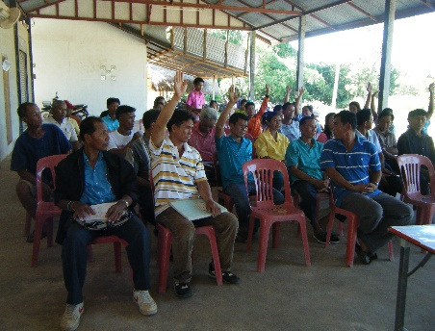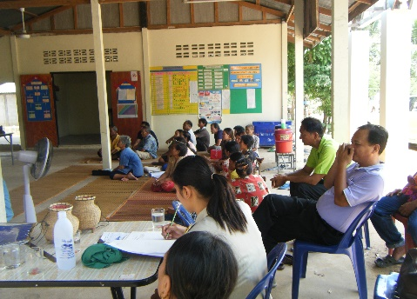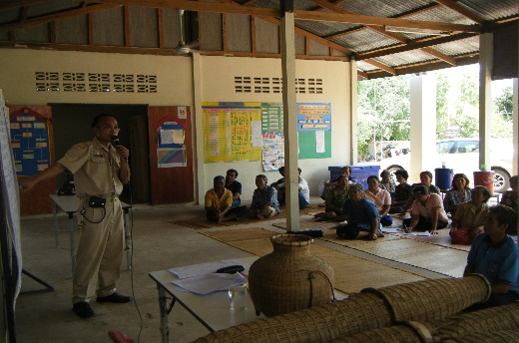

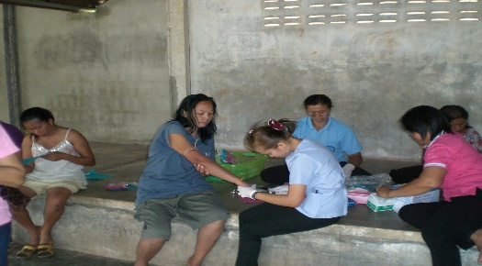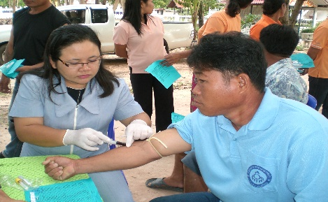

การคัดกรองกลุ่มเสี่ยง/การเจาะเลือดกลุ่มเสี่ยง

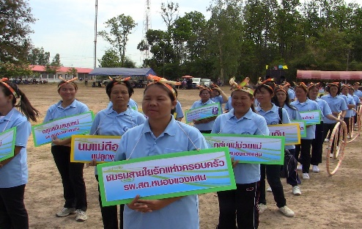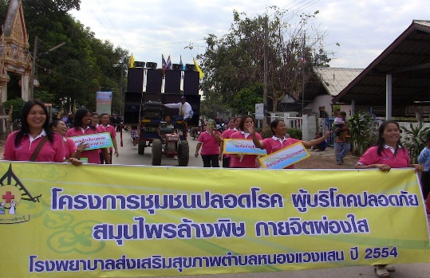

**รณรงค์โครงการฯ**

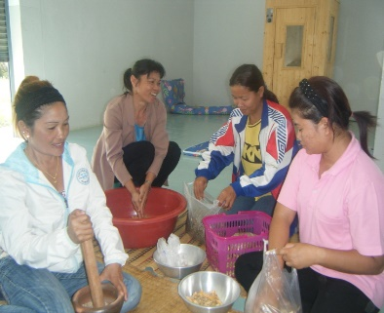

**การเตรียสมุนไพร**

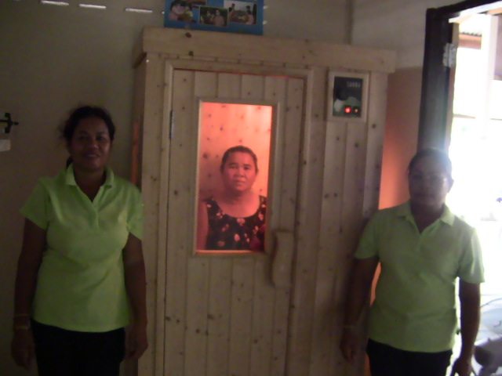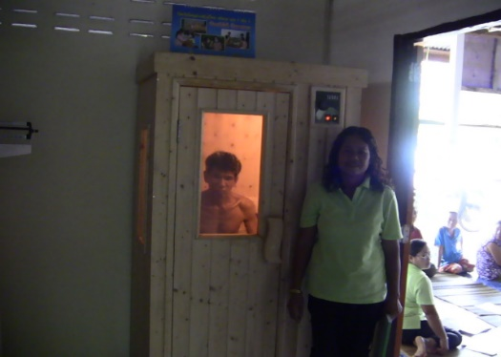

การอบสมุนไพรล้างพิษที่สุขศาลา

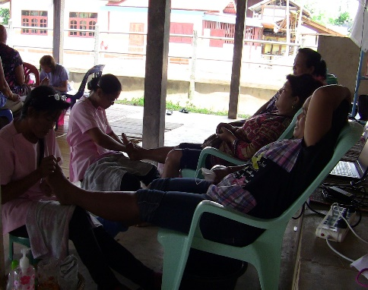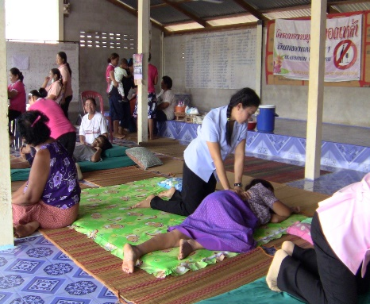

**นวดไทยในสุขศาลา**

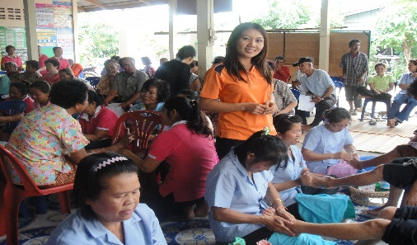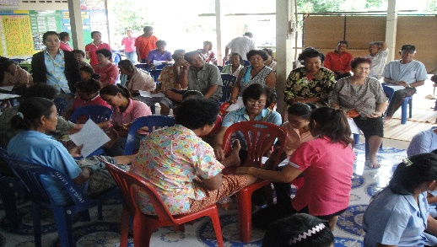

**ตรวจเท้า,นวดเท้าในสุขศาลา**

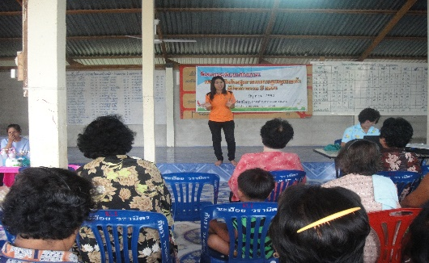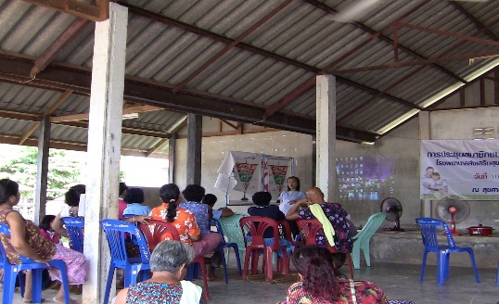

**ให้ความรู้ที่สุขศาลา**

**ให้ความรู้ที่ รพ.สต.**

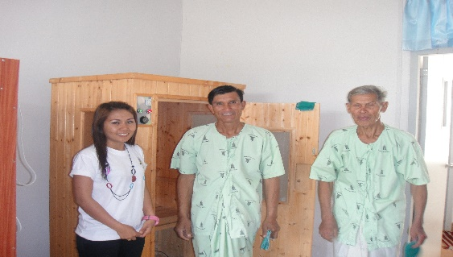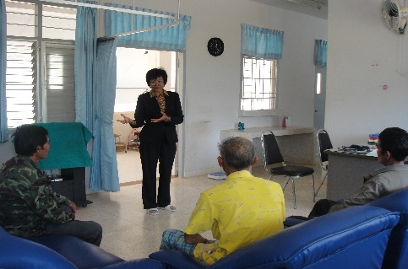

**อบสมุนไพร ที่ รพ.สต.**

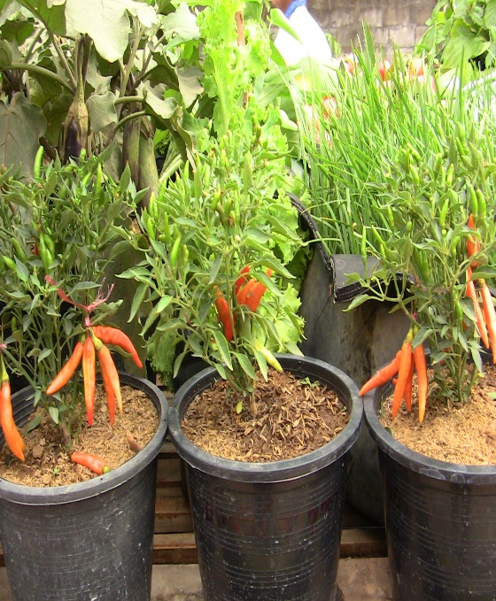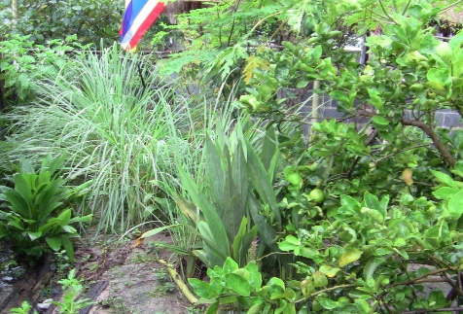

**การปลูกพืชสมุนไพร/ผักพื้นบ้าน**

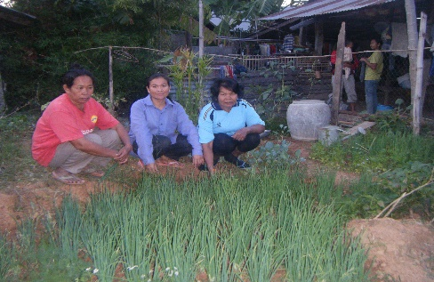

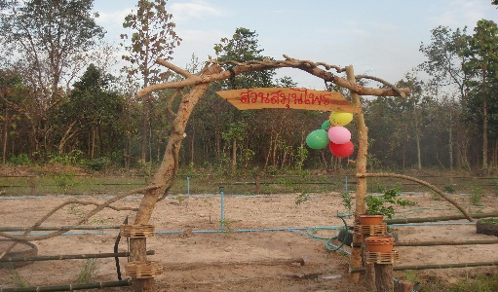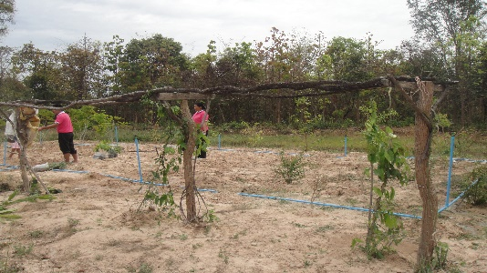

**สวนสมุนไพร รพ.สต.หนองแวงแสน**

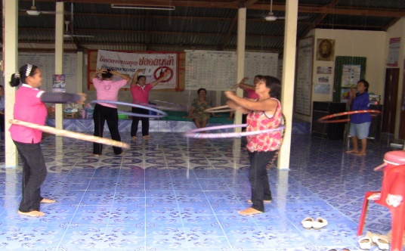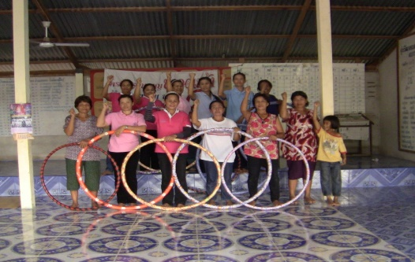

ออกกำลังกายที่สุขศาลา ม.๑

นวัตกรรม “เมนูชูสุขภาพ”โครงการชุมชนร่วมใจสมุนไพรล้างพิษ ปี ๒๕๖๒

**เมนูสีเขียว สำหรับผู้ที่มีผลการตรวจหาสารเคมี ปกติ และปลอดภัย**



**เมนูสีเหลือง สำหรับผู้ที่มีผลการตรวจหาสารเคมี พบว่าเสี่ยง**



**เมนูสีแดง สำหรับผู้ที่มีผลการตรวจหาสารเคมี พบว่า ไม่ปลอดภัย**

